１ 次の文を読んで，問いに答えなさい。
関ヶ原の戦いに勝利した徳川家康は，1603年，（ a ）に任命され，江戸に幕府を開きました。幕府はb大名を親藩・譜代大名・（ c ）大名の3つに分け，幕府の重要な役職には譜代大名や旗本がつきました。また，この幕府の収入を支えたのは人口の85％をしめる農民から徴収するd年貢であったため，農民の生活は厳しく統制されました。
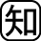⑴ （ a ）にあてはまる役職を書きなさい。 （ ）
⑵ 下線部bを統制するため，1615年に初めて出され，以後，将軍がかわるごとに発布された法令を何といいますか。
（ ）
⑶ （ c ）にあてはまる語句を書きなさい。 （ ）
⑷ 下線部dについて，年貢を確実に徴収するため，5戸を基準として，犯罪の防止や年貢の納入に連帯責任を負わせた制度を書きなさい。 （ ）

２ 右の地図を見て，次の問いに答えなさい。
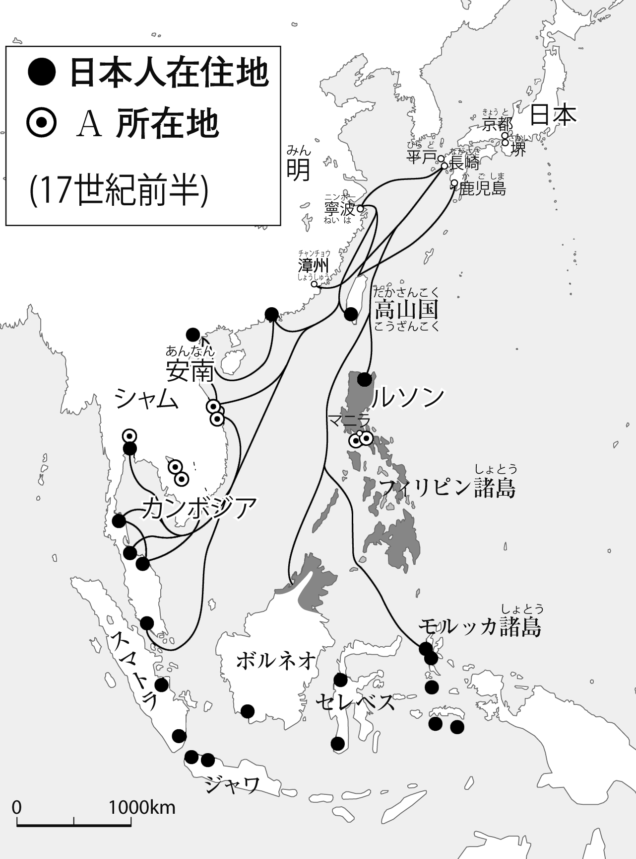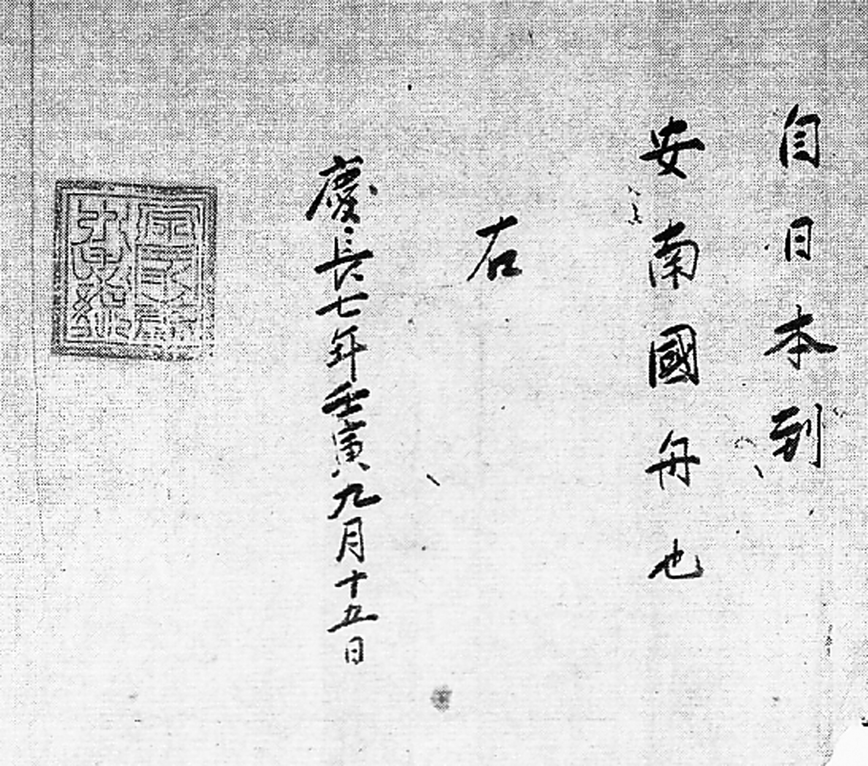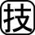⑴ 地図中に━━━で示した航路は，徳川家康が発行した資料のような海外渡航の許可状を得て貿易を行った船の航路を示しています。この許可状を何といいますか。
（ ）
⑵ ⑴の貿易で日本に輸入されたおもなものを，次のア～エから1つ選び，記号を書きなさい。 （ ）
ア 銀 イ 刀剣 ウ 鉄砲 エ 生糸
⑶ 地図中の は，⑴の貿易にともなって新しくできた町を示しています。Aにあてはまる語句を書きなさい。 （ ）
⑷ 地図中に で示した地域を植民地としていた国を，次のア～エから1つ選び，記号を書きなさい。 （ ）
ア イギリス イ フランス ウ スペイン エ ポルトガル

３ 右の資料を見て，次の問いに答えなさい。
資料１
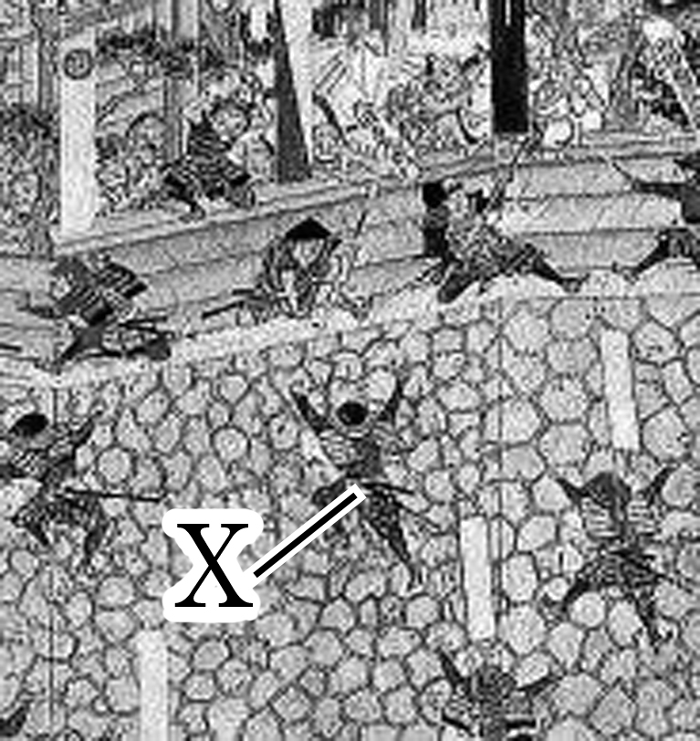⑴ 資料１は，1637年に九州のキリスト教徒や農民たちが，キリスト教徒への迫害や重い年貢に反抗しておこした一揆のようすを示しています。この一揆を何といいますか。また、Xは幕府軍ですか、それとも一揆軍ですか。
一揆（ ） X（ ）
⑵ 鎖国後も日本との貿易を許されたヨーロッパの国を，次のア～エから1つ選び，記号を書きなさい。 （ ）
ア イギリス イ ポルトガル ウ スペイン エ オランダ
資料２
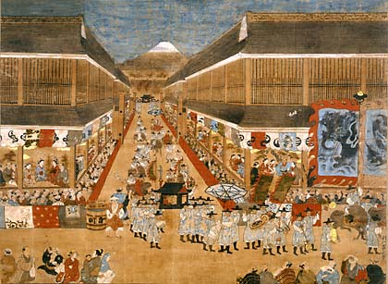⑶ 資料２は，鎖国期間中も日本と国交のあった国からの使節をあらわしています。この使節を何といいますか。 （ ）
⑷ 江戸時代初期に薩摩藩に攻められ服属したが，形の上では独立国として中国との間で貿易を行った国を何といいますか。
（ ）

